焦作市人民检察院机关全员阅读
学 习 材 料
2018年第2期（总第2期）
焦作市人民检察院 2018年2月
目 录
习近平教导党员如何过年
沉下去访贫问苦 干起来排忧解难 2
重情义阖家团圆 好家风弘扬美德 5
守得住“廉关” 过得好“年关” 9

习近平教导党员如何过年
开卷语：“草木蔓发，春山可望。”一年一度的新春佳节即将到来。万家团圆、共享天伦，走亲访友、共祝美好。对于共产党员，尤其是领导干部来说，春节也是考验作风的重要窗口。党员该怎样度过一个温暖、有人情味儿又风清气正的传统佳节？请看人民网·中国共产党新闻网 “习近平教导党员如何过年”系列报道。

“习近平教导党员如何过年”系列特稿之一——
沉下去访贫问苦 干起来排忧解难
（中国共产党新闻网记者 姚茜）
“新年之际，我最牵挂的还是困难群众，他们吃得怎么样、住得怎么样，能不能过好新年、过好春节。”在2017年的新年贺词中，习近平总书记动情地说道。每逢佳节，人民群众特别是困难群众生活得怎么样，有没有什么实际困难，是总书记牵挂的头等大事。
念兹在兹，无日或忘。以身作则，身体力行。在春节前，习近平总书记都会去困难群众家中看看。从革命老区到北国边陲，从农贸市场到贫困户家中，习近平为我们普通党员干部躬身垂范，与百姓话家常，群众冷暖放心上。老百姓能否过个好年，是他的牵挂。

沉下去访贫问苦，“人民勤务员”走进百姓生活之中
群众，在习近平心中有着最重的份量。基层，是他去的最多的地方。
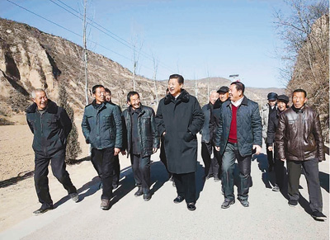
飞机直飞1000多公里，冒着零下三十多度的严寒，海拔2400多米，这些并没有阻碍习近平的脚步。习近平总书记每年都会在春节前去基层考察。从2013年到2017年，连续5年春节之际习近平都深入贫困乡村，看望困难群众。调研年货供应，关心群众的收入情况，与基层干部群众讨论脱贫计。习近平深入基层，事无巨细，真正走进了百姓的生活之中。

2015年2月13日上午，习近平在延安市延川县文安驿镇梁家河村看望村民，并就老区脱贫致富进行实地调研。新华社记者 兰红光摄
2015年春节来临之际，习近平回梁家河村看望了父老乡亲。习近平从北京乘飞机一到延安，就转乘汽车前往延川县文安驿镇梁家河村看望村民，并给乡亲们送上年货。饺子粉、大米、食用油、肉制品，还有春联、年画，家家有份。这些都是习近平自己出钱采办的。
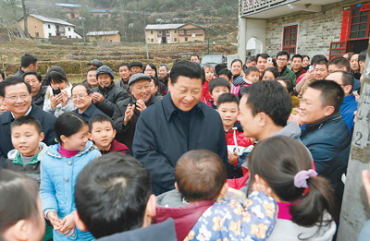
2016年2月2日，习近平在井冈山市茅坪乡神山村给乡亲们拜年，祝乡亲们生活幸福、猴年吉祥。新华社记者 谢环驰摄
2016年春节前夕，习近平赴江西看望慰问广大干部群众。在贫困户张成德家中，习近平一间一间屋子察看，坐下来同夫妇俩算收入支出账，问家里种了什么、养了什么，吃穿住行还有什么困难和需求。老乡端上热气腾腾的米果请总书记品尝。女主人说，总书记给全国人民当家当得好，老百姓感到很幸福。习近平回应她说，我们国家是人民当家作主，包括我在内，所有领导干部都是人民勤务员。
“快过春节了，知道你们有困难，特地来看望你们。”家家户户都在筹备过节之时，习近平总会牵挂着我们的困难群众。
自己出钱采办年货、悉心询问困难群众需求、与百姓一起讨论脱贫计……习近平总书记为每一个党员干部做了示范带头作用。下到基层，走走穷亲戚，访访老乡，了解群众困难和群众，这些都是我们党员干部在春节前夕应该做到的。
春节，别忘了最困难的群体。让全国人民过好春节，最为重要的是解决困难群众的实际困难，让党和政府温暖的阳光更多地照在他们身上。

春节为群众办实事、排忧解难，是党员干部最大的政绩
空谈误国，实干兴邦。求真务实、实事求是，是党的优良传统。走访慰问、访贫问苦，老百姓欢迎的是干部务实前行、踏实做事、诚实相待。干部到基层不是去显摆、表演的，而必须能够实实在在地为老百姓排忧解难。
习近平在2017年新年贺词中曾说道，“部分群众在就业、子女教育、就医、住房等方面还面临一些困难，不断解决好这些问题是党和政府义不容辞的责任。”
民生存在于每一件小事，亿万人的小事就是一件大事。
“安得广厦千万间，大庇天下寒士俱欢颜！”340万贫困人口实现易地扶贫搬迁、有了温暖的新家，各类棚户区改造开工数提前完成600万套目标任务。这是习近平总书记在2018年新年贺词中介绍的。在以习近平同志为核心的党中央带领下，2017年新年贺词中提到的困难正在一步步解决。
民生无小事，习近平总书记抓得很细。“厕所问题不是小事情，是城乡文明建设的重要方面，不但景区、城市要抓，农村也要抓，要把它作为乡村振兴战略的一项具体工作来推进，努力补齐这块影响群众生活品质的短板。”习近平曾说。2016年春节前夕，在江西井冈山茅坪乡神山村考察调研时，习近平总书记关切地询问贫困户张成德家的生产生活情况，还察看了水冲厕所。
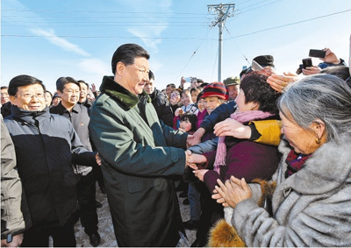
2017年1月24日，习近平在张北县小二台镇德胜村看望慰问村民，向乡亲们拜年。新华社记者 李 涛摄
2017年春节前夕，习近平赴河北张家口看望慰问基层干部群众。在旗帜婴儿乳品有限公司考察时，习近平说，“食品安全关系人民身体健康和生命安全，必须坚持最严谨的标准、最严格的监管、最严厉的处罚、最严肃的问责，切实提高监管能力和水平。”四个“最”体现了总书记对老百姓食品安全的重视。
衣食住行是老百姓关心的头等大事。希望节日吃得更放心、更舒心；希望物价不要上涨太快，让节日的“菜篮子”拎得更轻松些，真正让钱“更值钱”；希望健康的文化多进小区多下乡，欢声笑语过春节……春节为群众办实事、排忧解难是党员干部最大的政绩。

人民群众的真实需求，是党员干部工作的敦促和动力
人民是执政的根基，人心是最大的政治。
郑板桥有云：“咬定青山不放松，立根原在破岩中。千磨万击还坚劲，任尔东西南北风。”习近平在《我是黄土地的儿子》一文中，将古人的诗词改成“深入基层不放松，立根原在群众中；千磨万击还坚劲，任尔东西南北风。”只有扎根群众，与群众打成一片，才能真正地为民办实事、得民心。
“各级党委、政府和干部要把老百姓的安危冷暖时刻放在心上，以造福人民为最大政绩，想群众之所想，急群众之所急，让人民生活更加幸福美满。”2018年习近平的新年贺词言犹在耳。
访贫问苦、慰问节日坚守岗位的人，总书记的一言一行都在教导党员干部如何过好年。《中国共产党章程》第一章“党员”中规定，中国共产党党员必须全心全意为人民服务，不惜牺牲个人的一切，为实现共产主义奋斗终身。中国共产党党员永远是劳动人民的普通一员。一字一句，书写着共产党员与群众的血肉联系。春节前，我们更不应该忘了人民群众，特别是困难群众和坚守岗位的工作者。
春节走亲戚，是中国人祖祖辈辈传承下来的习俗。每到春节前夕年味渐浓之时，习近平总书记都奔波在考察调研、看望慰问干部群众的路上。他深入到群众当中，拉家常、问冷暖，听民声、解民意。用老百姓的话说，“总书记没有一点架子，到家里就跟走亲戚一样”。
一元复始，万象更新。在新时代，党员干部要做好民生工作，让群众更有获得感。沉下心去访贫问苦、干实事排忧解难，人民群众的真实需求是党员干部工作的敦促和动力。“一件接着一件抓，抓一件成一件，积小胜为大胜”，人民的美好生活梦想必将不断照进现实。
（来源：人民网-中国共产党新闻网）

“习近平教导党员如何过年”系列特稿之二——
重情义阖家团圆 好家风弘扬美德
（中国共产党新闻网记者 高雷）
春节将至，游子归家，亲人团聚，其乐融融。家，不仅是一种情感牵挂，更是一个人安身立命、修身立德的精神起点。中华民族自古以来就重视家庭、重视亲情，“修身、齐家、治国、平天下”，其中建设好家庭是重要一环。
“对领导干部来说，除了工作需要以外，少出去应酬，多回家吃饭。”党的十八大以来，习近平总书记在不同场合多次谈到要“注重家庭、注重家教、注重家风”，强调“千家万户都好，国家才能好，民族才能好”。
年关日近，“回家过年”的脚步，“常回家看看”的叮嘱，牵动着亿万中国人最温馨的情愫。

重情谊 讲大义
“不能忘了人间真情”
情，是中国人过春节最大的主题。无论相隔，多么遥远，无论时序怎样转换，春节总是牵动每一个中华儿女的心。
“感人心者，莫先乎情。”去年的春节团拜会上，习近平总书记真情流露，用三个“不要”提醒大家，再忙也不要忘记真情，再拼也不要忽视真情：不要在遥远的距离中割断了真情，不要在日常的忙碌中遗忘了真情，不要在日夜的拼搏中忽略了真情。
万家团圆、共享天伦，走亲访友、共祝美好，贯穿其中的就是浓浓的亲情、友情、爱情、同志之情。重情重义，习近平为广大党员干部做出了很好的榜样。
亲情——
“这样的好家风应世代相传”
2013年的最后一天，当习近平的办公室首次曝光在公众眼前时，很多人注意到书架上错落摆放的四张照片：习近平推着坐轮椅的父亲习仲勋、习近平和母亲齐心牵手散步、习近平与彭丽媛合影，以及习近平骑自行车载着女儿的照片。
习近平的父亲习仲勋曾是党和国家领导人之一。2001年10月15日，家人为习仲勋举办了88岁寿宴。全家人欢聚一堂，唯独时任福建省省长的习近平缺席，于是他抱愧给父亲写了一封祝寿信。信中写道，他“从父亲这里继承和吸取的高尚品质很多”，学父亲做人、做事，学父亲对信仰的执着追求，学父亲的赤子情怀，也学父亲的俭朴生活，“这样的好家风应世代相传”。
“慈母手中线，游子身上衣。临行密密缝，意恐迟迟归。谁言寸草心，报得三春晖。”2015年的团拜会上这首家喻户晓的《游子吟》，总书记诵读得情真意切，尽显赤子情怀。
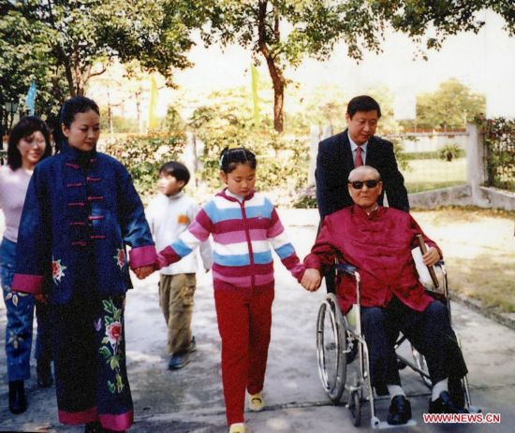
习近平与家人
友情——
与贾大山相知相交
2014年4月，媒体刊登了一篇题为《朋友——习近平与贾大山交往纪事》的纪实文学，文章讲述了习近平同志与贾大山同志从素未谋面到成为知己好友的全过程，情真意切，感人肺腑。
1998年，习近平发表了一篇悼念文章《忆大山》，对老朋友的哀思穿越了时光，在文章中，习近平这样写到：“大山的逝世，使我失去了一个好朋友、好兄长……他走得是那样匆忙，走得是那样悄无声息，但他那忧国忧民的情愫，清正廉洁、勤政敬业的作风，襟怀坦荡、真挚善良的品格，刚直不阿、嫉恶如仇的精神，都将与他不朽的作品一样，长留人间。”
习近平和贾大山之间的交往为所有人，尤其是领导干部在如何交友方面实实在在做出了榜样。
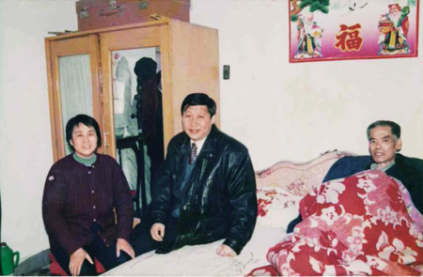
1997年2月9日，习近平和贾大山(右)最后一次合影
爱情——
“每天要给我爱人打一个电话”
近年来，中国有了一对令人羡慕的夫妇：“习大大”与“彭麻麻”。这是坊间对习近平与夫人彭丽媛的亲切称呼。
早在担任浙江省委书记时，习近平曾对延安来的记者说：“我每天要给我爱人打一个电话，结婚这么十几年，天天如此。”每逢除夕，彭丽媛总要参加中央电视台的春节联欢晚会演出，在外地工作的习近平只要回北京过年，就边看节目边包饺子，等她演出结束回家后才煮饺子一起吃。
党的十八大以后，在接连的重大国事活动中，习近平与彭丽媛夫唱妇随，在国际外交舞台上诠释了中华民族重视家庭的传统美德。2013年3月，习近平偕彭丽媛抵达莫斯科，彭丽媛的首次亮相赢得一片赞誉，在新的舞台上展现中国“第一夫人”的魅力。
真情，是不虚、不私、不妄之情。唯有如此，亲情、友情、爱情、同志之情才能高尚恒久，才能有益于自己，有益于亲人、友人、所爱之人、同志之人，也才能铸就守望相助、天下同心的人间大爱。
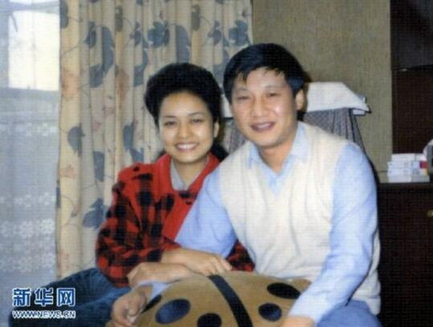
1989年9月，习近平和彭丽媛的合影
弘扬传统美德 涵养好家风
“家庭是人生的第一所学校”
“治家严，家乃和；居乡恕，乡乃睦。”家庭是社会的基本细胞，也是人生的第一所学校。
对领导干部来说，家风关系的不仅是一身之进退、一家之荣辱，更关系到党风、政风、国风。“天下之本在国，国之本在家，家之本在身。”
“不论时代发生多大变化，不论生活格局发生多大变化，我们都要重视家庭建设，注重家庭、注重家教、注重家风……”习近平总书记的这一重要表述，深刻阐明了涵养新家风与弘扬传统家庭美德的重要性。
习近平如此重视家风建设，与他的家庭有很大关系。2001年他写给父亲习仲勋的祝寿信中写道，“父亲的节俭几近苛刻。家教的严格，也是众所周知的。我们从小就是在父亲的这种教育下，养成勤俭持家习惯的。这是一个堪称楷模的老布尔什维克和共产党人的家风。这样的好家风应世代相传”。
据习近平母亲齐心在回忆录《我与习仲勋风雨相伴的55年》中介绍，在习近平幼时，时任副总理兼国务院秘书长职务的习仲勋尽管工作繁忙，仍重视子女教育。习仲勋家里没有请保姆，“他宁愿在业余时间多照管孩子们一些，有时还要给四个孩子洗澡、洗衣服。对此，他视之为天伦之乐”。“也许是仲勋特爱孩子的缘故，所以他特别重视从严教子。我们的两个儿子从小就穿姐姐穿剩下的衣服或者是花红布鞋，就是在仲勋的影响下，勤俭节约成了我们的家风。”
关于弘扬传统家庭美德，我们国家的老一辈领导人也以其公私分明、严格要求的实际行动，为领导干部树立了光辉的典范。毛泽东对待子女总是要求他们与老百姓一样，不允许搞特殊化，同时，要求子女既要努力向上、博览群书，又要做到严格谨慎、脚踏实地。周恩来有十条家规，其中包括不准动用公家的车子；个人生活凡能自己做的事，不要别人办，生活要艰苦朴素；任何场合都不要讲出与总理的关系，不要炫耀自己；不谋私利，不搞特殊化等。刘伯承元帅和家人生活非常俭朴，刘伯承的衣服经常是袖口磨破，领口洗得发白，夫人汪荣华的穿着也十分朴素。孩子读中学时，家里基本不给零用钱。为防止家人沾国家便宜，家里曾专门贴了一张“告示”：儿女们，这电话是党和国家供你爸爸办公用的。你们有私事绝对不许用这电话。
老一辈革命家们为共和国鞠躬尽瘁，又以低调、清廉、诚实、正直为特征的良好家风，令世人称颂。

管好身边人 树立清廉家风
廉政建设要管到“家”
俗话说，妻贤夫祸少，儿孝父福多。家庭环境对领导干部廉洁自律有着不可忽视的影响，树立清廉家风对于促进领导干部培育过硬作风具有重要作用。
十九大后中央政治局首次民主生活会上，习近平提出，要管好家属子女和身边工作人员，坚决反对特权现象，树立好的家风家规。
在十八届中纪委六次全会上，习近平毫不留情地指出，不少领导干部“纵容家属在幕后收钱敛财，子女等也利用父母影响经商谋利、大发不义之财”。
中纪委网站曾做过一次统计，从2015年2月13日至12月31日，中央纪委发布的34份部级及以上领导干部纪律处分通报，发布了这样一组“数据”：有21人违纪涉及亲属、家属，比例高达62%，，多数为利用职务便利为家属经营活动谋利。
从大量党员领导干部违纪违法案件中，我们不难看出，一些干部搞腐败，常常是利用权力为家人牟利或放任家人牟利，甚至出现“老子办事，儿子收钱”“夫妻齐上阵，儿女同贪腐”等家族腐败。
时至春节，领导干部更要重视“管”好家庭。一言一行、一举一动都要负起责任，从家庭做起，以家风建设助力作风涵养，以家庭和睦引领社会和谐。
“领导干部严格自律，要注重自觉同特权思想和特权现象做斗争，从自己做起，从身边人管起，从最近身的地方构筑起预防和抵制特权的防护网。”2017年2月13日，习近平总书记在省部级主要领导干部学习贯彻十八届六中全会精神专题研讨班开班式上强调。
习近平历来重视对家庭的管理和家风的建设。走上领导岗位后，受父母影响，习近平每到一处工作，也都会告诫亲朋好友：“不能在我工作的地方从事任何商业活动，不能打我的旗号办任何事，否则别怪我六亲不认。”无论是在福建、浙江还是在上海工作，他都在干部大会上公开表态：不允许任何人打他的旗号谋私利，并欢迎大家监督。
习近平曾与彭丽媛约法三章：“我是党员干部，你可不能走穴。”他们为女儿取名明泽。“清清白白做人，做个对社会有用的人”，这是他们对女儿的期许。
家风纯正，雨润万物；家风一破，污秽尽来。对领导干部家庭来说，良好的家风无疑是抵御腐败的重要防线。廉洁修身、廉洁齐家，远离贪欲之害，让清廉成为对家人和社会最好的馈赠。
（来源：人民网-中国共产党新闻网）

“习近平教导党员如何过年”系列特稿之三——
守得住“廉关” 过得好“年关”
（中国共产党新闻网记者 李源）
“‘奢靡之始，危亡之渐。’不正之风离我们越远，群众就会离我们越近。”习近平总书记曾指出，在发展社会主义市场经济条件下，商品交换原则必然会渗透到党内生活中来，这是不以人的意志为转移的。社会上各种各样的诱惑缠绕着党员、干部，“温水煮青蛙”现象就会产生，一些人不知不觉就被人家请君入瓮了。对此，总书记强调，作风建设是攻坚战，也是持久战。
眼下，农历新年的脚步愈来愈近，对于广大党员干部来说，“廉不廉，要看节和年”。要落实好总书记强调的作风建设，逢年过节正是重要的节点。从近年来披露的作风问题典型案例来看，一些党员干部的作风问题，不少就始于逢年过节所谓的“人情往来”“盛情难却”。个别人把春节当成了拉关系的契机，把“年关”当“敛关”，注定会让“廉关”在“年关”失守。那么，党员干部该如何过好这个年？

“减少应酬要进一步提倡，健康的工作方式和生活方式要进一步提倡”
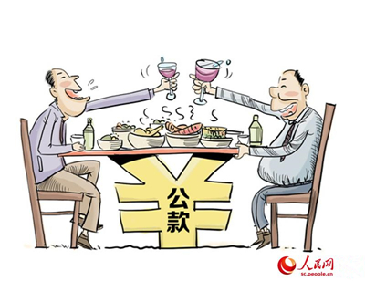
今年1月中旬，中央纪委监察部官网发布了2017年12月全国查处违反中央八项规定精神问题月报，其中查处问题数、处理人数、党纪政纪处分人数，均为中央出台八项规定五年来单月新高。
数据增长的背后，一方面反映了纪检监察机关对违反八项规定精神问题盯得更紧，查处力度不断加大，另一方面也反映出，仍有少数党员干部对落实八项规定精神认识不清、执行不力，存在惯性思维和侥幸心理，或认为中央八项规定是“抓大放小”，或认为中央八项规定是“时紧时松”，尤其在节日期间，放松了对“四风”问题的警惕，放松了对自己的要求。
对此，中纪委提醒广大党员，“四风”问题受历史文化、传统观念、社会习俗等因素影响，具有顽固性、复杂性，仍然易发多发，要保持对“四风”问题紧咬不放、紧盯不松的政治品格。
十八大以来，以习近平同志为核心的党中央坚持以上率下，以身作则、身体力行，“四风”问题得到大力整治，党风政风不断得到净化，作风建设这张金色名片被越擦越亮。然而，“四风”问题由来已久、成因复杂，不是一朝一夕就能彻底解决，也不可能一劳永逸。十九大闭幕后不久，习近平总书记专门对纠正“四风”问题作出重要指示，这是在新起点上的再部署、再出发。中纪委二次全会上，总书记再次提醒，要继续在常和长、严和实、深和细上下功夫，密切关注享乐主义、奢靡之风新动向新表现，坚决防止回潮复燃。
春节临近，亲人朋友的聚会逐渐增多，少不了各种场合的“酒局”“饭局”等应酬，但对党员干部来说，相关“四风”问题的围追堵截，仍在持续。
“整天喝得醉醺醺的，舒服吗？”2014年3月18日，习近平总书记在河南省兰考县委常委扩大会议上谈到了干部应酬问题。
习近平总书记指出，这些年，从酒桌上倒下就再也没有醒过来的干部有之，连续几天“砌长城”而突发疾病的干部有之，“春宵一刻值千金”的荒唐行径被人把视频传到网上的干部有之，沉湎于不良嗜好被人拉下水的干部也有之，教训很深刻！中央八项规定出台后，广大党员、干部从文山会海和接待应酬中解脱出来，工作方式和生活方式发生明显转变，大多数干部觉得解脱了、身心舒畅，家庭也有亲切感了。同时，也有少数干部感到有些不适应了，有的快下班了还没有人邀约聚会就觉得心里有些空荡荡的，甚至发出了“为官不易”的感叹，甚至还有人说“官不聊生”了。看来，减少应酬要进一步提倡，健康的工作方式和生活方式要进一步提倡。
“不矜细行，终累大德。”习近平总书记提出要求，同时率先垂范。2012年底，习近平任职总书记后首次的地方视察选择了深圳市。在视察期间，没有安排任何宴请，没有入住深圳迎宾馆的1号楼，而是选择了另一家酒店，入住了一间普通套房，吃饭也选择了自助餐。
“二两猪肉大葱包子、一碗炒肝、一碟荠菜，消费二十一元。”这是2013年12月28日北京月坛庆丰包子铺里的一份普通账单。尽管消费者的身份不普通——党的总书记、国家主席、中央军委主席习近平，但他和所有普通消费者一样，自己进店排队点餐，付款、取餐、吃饭。
2014年3月17日至18日，习近平总书记在河南省兰考县调研指导党的群众路线教育实践活动。调研期间，总书记每餐都是大锅饭菜，没有高档食材，临行前，总书记还专门委托工作人员按照学院每天80元的用餐标准，交了两天共160元的伙食费。
“各级干部要从我做起、从小事做起，带头坚守正道、弘扬正气，努力营造良好从政环境”
每名党员干部的初心无疑是纯洁高尚的，出发之时无疑是带着理想的。但经过一路奔波、一路熏染，“围猎”之中能否突围，物欲当前能否淡泊，没有独善其身的能力不行，没有拒腐永不沾的定力也不行。
天津市教育科学研究院原院长武红军曾言“吃吃喝喝不是个事儿“，结果沉迷于灯红酒绿导致信念垮塌、身陷囹圄；周本顺，“大家见见面不吃个饭不喝两杯，就总觉得难以表达那种感情”；胡长清，“吃一点、喝一点算不了啥”；季建业，“本来一直想做一个清白的好官”……诸如此类的落马官员，一开始就从酒桌饭局上被拉下马，在酒肉之路上越滑越远，最终一发而不可收直到身陷囹圄。
“物必自腐，而后虫生”。如果上述落马干部能时刻用党员标准严格要求自己，做到“自重、自省、自警、自励”，决不会被奢靡之风击败。那么，到底哪些饭局是万万不能碰的？近年来，各地不少纪委都明确了饭局“戒尺”，发布了“20类饭局”公职人员禁入、“四看三约束”等温馨提醒。大体上讲，党员领导干部在赴饭局前，必须做好“三问”，第一，谁买单，私人聚会“公款买单”是大忌；第二，和谁吃，“有目的”饭局千万别去；第三，在哪吃，高消费豪华饭局不能去。
“各级干部要从我做起、从小事做起，带头坚守正道、弘扬正气，努力营造良好从政环境。”以习近平同志为核心的党中央认真贯彻执行中央八项规定，不打折扣、不做变通，以行动作无声的号令、以身教作执行的榜样，诠释了改进作风的根本要求，为全党同志树立了标杆，形成了巨大的“头雁效应”。作为共产党员的你还有何借口充耳不闻，我行我素？

“一丝一粒，我之名节；一厘一毫，民之脂膏。宽一分，民受赐不止一分；取一文，我为人不值一文。”
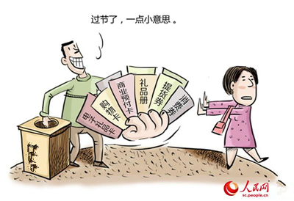
2013年7月11日，细雨中的西柏坡草木葱茏。纪念馆内，习近平在一块回顾党的七届二中全会的展板前久久驻足。
“根据毛泽东的提议，全会作出六条规定：一、不做寿；二、不送礼；三、少敬酒；四、少拍掌；五、不以人名作地名；六、不要把中国同志同马恩列斯平列。”这是中国共产党人“进京赶考”前定下的规矩——伫立展板前，习近平坦言：“不做寿，这条做到了；不送礼，这个还有问题，所以反‘四风’要解决这个问题……”
礼尚往来是古往今来的传统美德，也是人之常情。春节期间，源自纯洁真挚的亲友情、同事情、同学情、战友情，道一声问候，相互馈赠一点儿薄礼无可非议。但有些人鉴于不正当利益驱使，假借节日礼尚往来之名，把“礼”变成了谋求私利的“敲门砖”“铺路石”。
“一丝一粒，我之名节；一厘一毫，民之脂膏。宽一分，民受赐不止一分；取一文，我为人不值一文。谁云交际之常，廉耻实伤；倘非不义之财，此物何来？”习近平总书记曾在《河南省兰考县委常委扩大会议上的讲话》等文中引用张伯行的《禁止馈送檄》来教导党员干部要时刻保持廉洁奉公的做人原则与道德操守。
现实中，个别党员干部总以为在大是大非面前把握住自己就行了，所以在“小节”上疏于防范，认为收点节礼、年货等无伤大雅，其结果往往是“小节不慎，大节难保”，最终铸成大错、悔之晚矣。所以习近平总书记不断强调，思想的口子一旦打开，那就可能一泻千里。干部不论大小，都要努力做到慎独、慎初、慎微，“不以恶小而为之”。
2016年6月，广东省纪委网站发布消息：“广东省潮州市委副书记、市长卢淳杰涉嫌严重违纪，正在接受组长调查”。据广东省纪委有关负责人透露，在2016年查处的厅官中，卢淳杰是直接在任上被查处的市长。纪检监察机关发现，卢淳杰在前任市长严重违纪被查处后，不汲取前车之鉴，从2013年到2015年连续三个春节收了200多万元。组织找他核实，他竟大言不惭地说“我们这里都是这样”。
无独有偶，安徽萧县县委原书记毋保良在受审时被公诉人指控收受总计321.2万元礼金，而时间节点大多在春节、中秋节等节假日。公诉人介绍，2007年至2011年间，萧县官桥镇党委书记王志勇多次送给毋保良共计5.5万元，其中包括他伙同他人一起送的2万元。在接受调查时，王志勇说：“各个乡镇都是这么送的，我不送不好。”
值得注意的是，在许多起类似的送钱中，萧县党政干部都是结伴而行，一起公开送，甚至在接受调查时称这样做是为了避嫌，“一人为私，两人为公”，其中很多是拿公款送的。 辩护人据此认为：“当地就是这样一种风气，并没有请托事项，属于感情的联络，所以一个人去不好，还找个人去。从法律上来说，没有请托事项，就不能算受贿。”
对此，公诉人质疑道，人情往来只存在于亲戚朋友之间，除了职务和业务上的关系，送礼人很多都谈不上是毋的朋友，这就丧失了人情往来的基础。“人情往来有来有往，可本案中，我们只看到100多人给毋保良送钱，有没有看到毋保良有过一点点的回馈？确实是有，但他回馈的是手中的权力”。
“我们这里都是这样”“各个乡镇都是这么送的”这些所谓说辞是对文明礼俗的曲解，庸俗了人际关系，败坏了社会风气，违反了党纪国法。正是“都是这样、我也可以”的侥幸和放纵，让这些干部丢掉党性、放弃党纪，随波逐流、深入污泥。
清廉一生之事，贪腐一念之间。搞一次特殊，就降低一份威信；破一次规矩，就留下一个污点；谋一次私利，就失去一片人心。“在改进作风问题上，我们不能退，也退不得，必须保持常抓的韧劲、长抓的耐心，在坚持中见常态，向制度建设要长效。”习近平总书记掷地有声的话语犹在耳边。
面对“交流感情”“答谢饭局”“给压岁钱”“送土特产”“置办年货”等形形色色糖衣炮弹的进攻，广大党员领导干部要想顺利“通关”就要做到把住自家的“门”，不收非分之礼；管住自己的“嘴”，不吃不明之宴；管住自己的“手”；不接非分之财；管住自己的“腿”，不进是非之地；管好属下家人，不借自己的“光”。要敢于大声说“不”，果断拒绝“第一次”，坚决守住“第一次”，时刻防止“人情腐败”“温水煮青蛙”等陷阱。
千门万户曈曈日，总把新桃换旧符。随着节日氛围日渐浓厚，广大党员尤其是领导干部要自觉筑牢防线，守住“底线”，切忌在“年关”留下“污点”。
过年期间请时刻警记这四句“通关密语”：请吃送礼莫要沾，潜心笃行过年关。党员干部作表率，守廉守正合家欢。
（来源：人民网-中国共产党新闻网）

